外来入侵物种福寿螺防控技术指导意见

来源：农业农村部农业生态总站

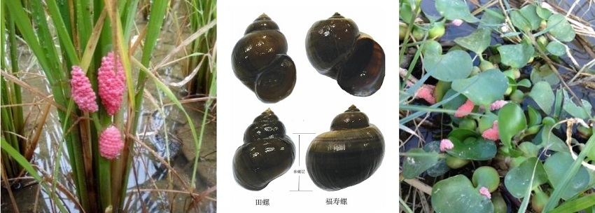
福寿螺〔Pomacea canaliculate（Lamarck）〕为腹足纲（Gastropoda）、中腹足目（Mesogastropoda）、瓶螺科（Ampullariidae）、瓶螺属（Pomacea）两栖淡水软体动物。原产于南美洲亚马逊河流域，1981年福寿螺作为一种食用经济动物被引入我国广东省中山市。2000年，世界自然保护联盟（IUCN）外来入侵物种专家委员会将福寿螺列为世界100种恶性外来入侵物种之一。2003年，原国家环保总局将其列入《中国第一批外来入侵物种名单》，为首批入侵中国的16种外来物种之一。2022年农业农村部等六部门将其列入《重点管理外来入侵物种名录》。目前主要分布在长江以南的广东、广西、云南、海南、福建、浙江、江西、湖南、湖北、江苏、重庆、上海、四川、台湾等省市。
一、主要识别特征
（一）螺壳。外观与田螺相似，但螺旋部较平而短促，成螺有4—7个螺层；第一螺层较大，高度占螺层总高的70%左右；外壳颜色随环境及螺龄不同而异，有棕色、黄褐色、黑色、黑绿色等，有光泽和若干条深色细纵纹；爬行时头部和腹足伸出，头部具触角2对，前触角较短，后触角长，伸展后可超过螺体的长度；螺体左边有一条肺吸管，起辅助呼吸的作用。
（二）卵块。福寿螺多于夜间在水面以上干燥物体或植株的表面产卵，如茎秆、沟壁、墙壁、田埂、杂草等上；卵粒呈圆球形，初生时为鲜红色，直径2.0—3.0mm，由产卵母螺分泌的透明胶质黏液黏附在一起，形成一个长条形或椭圆形、有多层垒叠的卵块，卵块长2—3cm、宽1cm左右；1—2天后透明胶质黏液干燥固化成为白色物质，卵块变成粉红色，卵壳变得硬且脆；5—7天后当螺卵变暗红或灰白色时，显示螺卵开始孵化。
二、主要危害
福寿螺的主要危害包括：（1）对水稻等作物造成严重危害，我国南方每年大约有上百万公顷的水稻遭受福寿螺不同程度的危害。除水稻外，福寿螺对水生作物和蔬菜也有较大危害。（2）竞争和取食破坏水生生物多样性，福寿螺与本地螺类产生竞争、导致本地种减少或消失；福寿螺食性杂，可取食大型水生植物、浮游藻类、附着性浮游生物、无机及有机碎屑等，干扰或改变水生生物群落的组成和结构，影响生态系统功能。（3）影响水体环境。福寿螺排泄量很大，会导致水体氨氮、硝态氮和溶解性磷酸盐含量上升，溶解氧含量下降、改变水体理化性质和水体微生物含量，影响生态系统功能。福寿螺大量摄食沉水植物，削弱水体自净能力，破坏生态系统结构，造成水质退化。（4）对人民健康的影响，福寿螺是引起人类嗜酸性脑膜炎的广州管圆线虫（Angiostrongy luscantonensis）的中间宿主，如果烹煮温度不够，可能引起嗜酸性脑膜炎群体发病事件。（5）破坏水体景观。福寿螺产卵于景观植物、沟渠坡岸、桥涵建筑之上，颜色红、密度高、时间长，引发居民和游客的心理不适，成为城市水体、旅游景点的投诉重点。
三、主要防控策略与措施
（一）防控策略
1.加强检疫控制。福寿螺未发生区需重点关注从福寿螺发生区引入的水生植物、水产饲料等，仔细检查附着的幼螺和螺卵，及时发现并处置，避免因人为引入导致福寿螺的传入和扩散。
2.加强监测预警。福寿螺发生区需密切关注福寿螺蔓延扩散动态，建立健全福寿螺监测预警体系，加强日常监管。对于水稻主产区，加大调查密度和频次，开展定点定人定田监测，全面掌握福寿螺发生面积、密度、螺卵数量等，及时发现上报相关信息，科学发布预警信息，宣传推广防控技术。
3.加强宣传培训。充分利用电视、报刊、网络、移动端等各种媒体广泛宣传，普及福寿螺识别及防控知识，广泛动员群众参与防控工作，提高全社会对福寿螺的防控意识，构建群防群治的工作机制。组织农业管理人员和种植户，开展福寿螺的识别和防控技术培训，并进行田间操作示范。
（二）防控措施
采取“预防为主、综合防治”的方针，以农业防治、物理防治、生物防治为主，必要时（严重发生）采取化学防治。
1.农业防治。（1）清淤。冬季整修沟渠，清理淤泥，铲除杂草，破坏福寿螺的越冬场所，减少冬后福寿螺基数。（2）旋耕。旋耕作业，利用耙刀旋转打击螺体，减少田间福寿螺数量。（3）控灌。采取浅水勤灌，创造不利于福寿螺的生长环境，同时防止大水灌溉造成福寿螺随着水流传播。（4）晒田。适时排水晒田，降低幼螺存活率。（5）调整种植结构。对于福寿螺发生严重的稻田，水改旱2—3年（种植旱生作物），待福寿螺自然消灭后再恢复种植水稻。
2.物理防治。（1）拦网拦截。农田进水口、出水口安装金属拦网，防止农田外面的福寿螺随灌溉水进入农田、防止农田内的福寿螺随水流入其它农田或沟渠。拦网的网孔10目以下效果更佳，同时注意定期清理拦网上的渣物，以防影响灌溉和排水。（2）木条（竹片）诱集产卵。田间插木条（竹片）引诱福寿螺产卵，每亩插30—35根，木条（竹片）露出水面高度50—60cm。（3）人工捡拾。组织人员定期捡拾成螺和卵块，包括拦网、木条（竹片）处的成螺和卵块，田间稻株和杂草上的成螺和卵块，田埂边的成螺和卵块，然后集中填埋处理或将螺壳敲碎后饲喂鸡、鸭。
3.生物防治。（1）放鸭取食。插秧后7—10天，放鸭取食福寿螺，每亩投放20只左右，鸭子越大越好（取食量大）。（2）投放青鱼、鲤鱼捕食。水稻返青后，每亩放养鱼种300尾—500尾，建议鱼种规格50—80尾/公斤。
4.化学防治。6%四聚乙醛颗粒剂（密达），0.5kg/亩，田间均匀施撒或拌细土10kg左右施撒，或者70%杀螺胺粉剂，0.06kg/亩，兑水20L均匀喷雾。施药后田间保持水深3—4cm。施药后7天禁止将稻田水排入沟渠、鱼塘等，同时施药后禁止稻田内放鸭。或采用茶粕（油茶粕）中的天然化学物质防控福寿螺。整地施底肥时一并施用茶粕，亩用量15kg，与底肥混合后均匀撒施。
注意：用药会造成水体环境污染，可能导致药物在稻谷中残留，因此稻田发生区应以农业、物理和生物防治为主，尽量不采用化学防治方法。

